Un peu de technique (si on peut dire !)
Choix du matériel :
Newton : pas cher et bon à tout (moyen en tout sauf si on y met le prix)
La qualité actuelle d’un newton asiatique permet néanmoins d’avoir de bonnes photos au centre de l’image ,d’où le choix d’un petit capteur (re- économie)
J’ai renoncé à faire de la « belle » photo,c’est-à-dire à grand champ où à longue focale mais je reste désireux de capturer au gré des saisons tout un tas d’objets ,de préférence lointains et exotiques, le tout en un laps de temps court disons 3 h
Parce que - je vis dans une contrée à nébulosité bien présente (mais si !)
- le passage au méridien n’est pas simple à gérer
- pour cause de pollution lumineuse je souhaite ne pas descendre en dessous de 40° de hauteur
J’ai donc acheté un capteur sensible facile à gérer : quelques darks pour récupérer un fichier cosmétique +Offsets et flats classiques
Le tout sur une monture GPD ancienne (E.P. bien régulière de + à - 7’’ pilotée par des moteurs starbook s de chez vixen (avec EP haute fréquence interdisant je pense les longues focales)
Autoguidage en AD avec MGEN sur chercheur
Mise au point au masque de Bahtinov ,suivie de la FWHM sur logiciel d’acquisition
Utilisation d’Iris avec la fonction ddp pour équilibrer les lumières et pi c’est tout, réglage final sur le logiciel vendu avec le pc .
Quelques photos d’acquisition
Une brute de 2 minutes : fond 2930 bruit 107
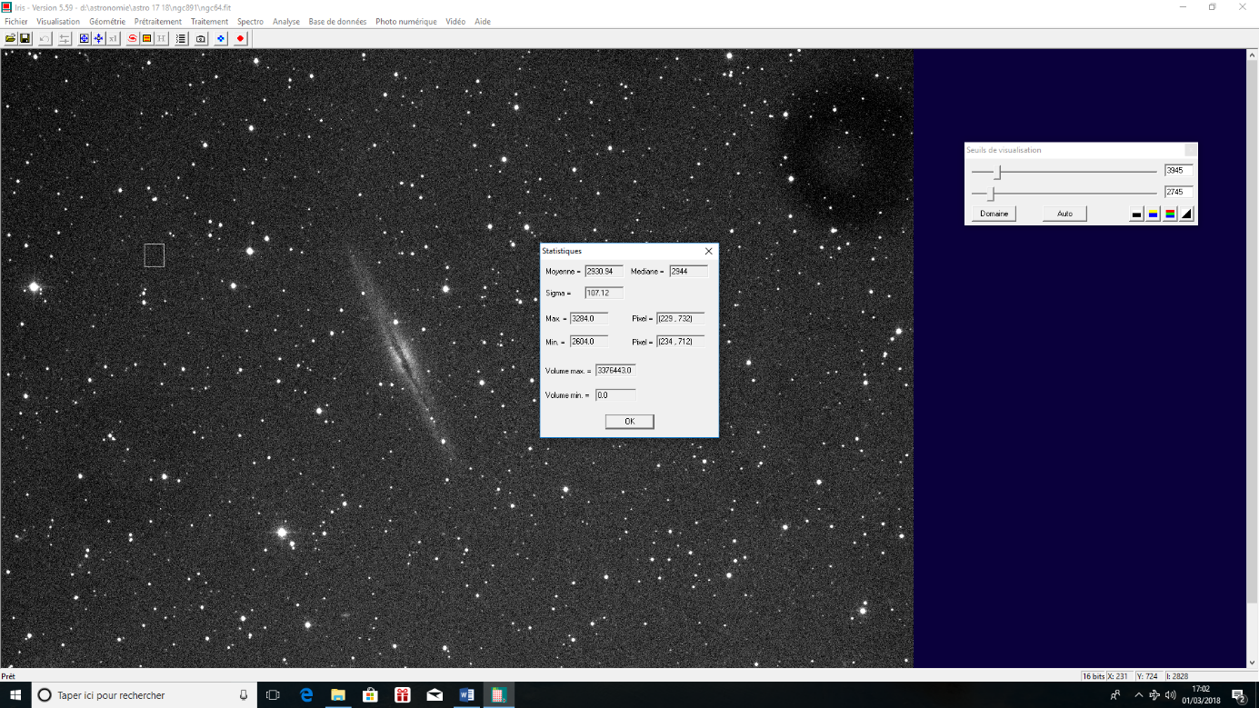

Après prétraitement et régistration ….mais avec le pseudo dithering :bruit à 69
Le pseudo dithering( du nul) est effectué par la registration d’images décalées du fait d’un mauvais suivi mais il fait baisser le bruit de 100 à 70, gain énorme bien supérieur à celui obtenu par le prétraitement, mais attention aux trames avec ce système
Ayant du mal à gérer automatiquement le vrai dithering je le fais manuellement en recalant l’image tous les 30 minutes et donc apparait un chouya de trame

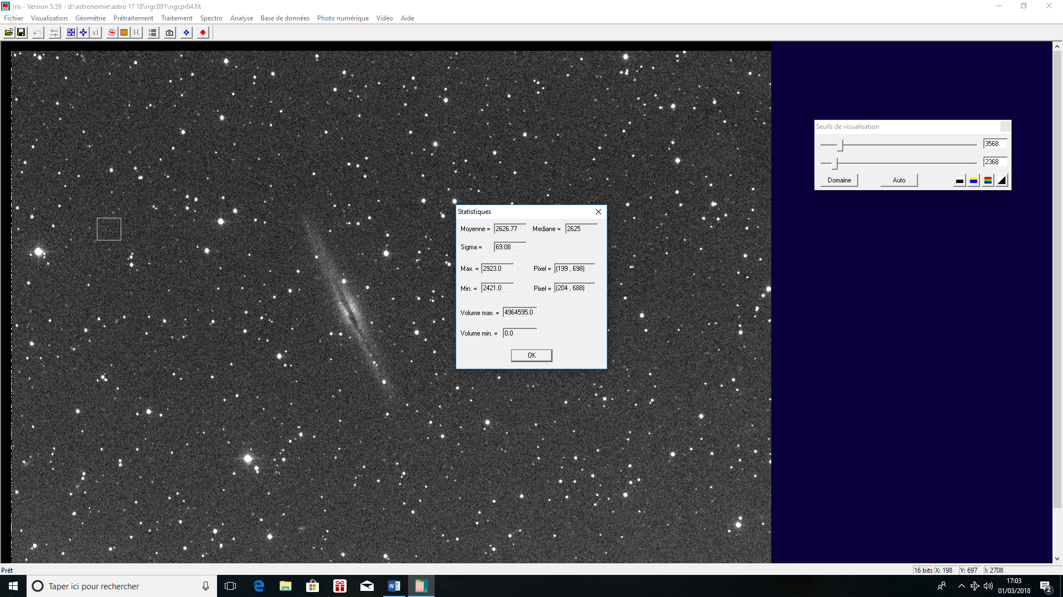

Addition arithmétique de 64 poses :logiquement le bruit sera divisé par rac carrée de 64 =8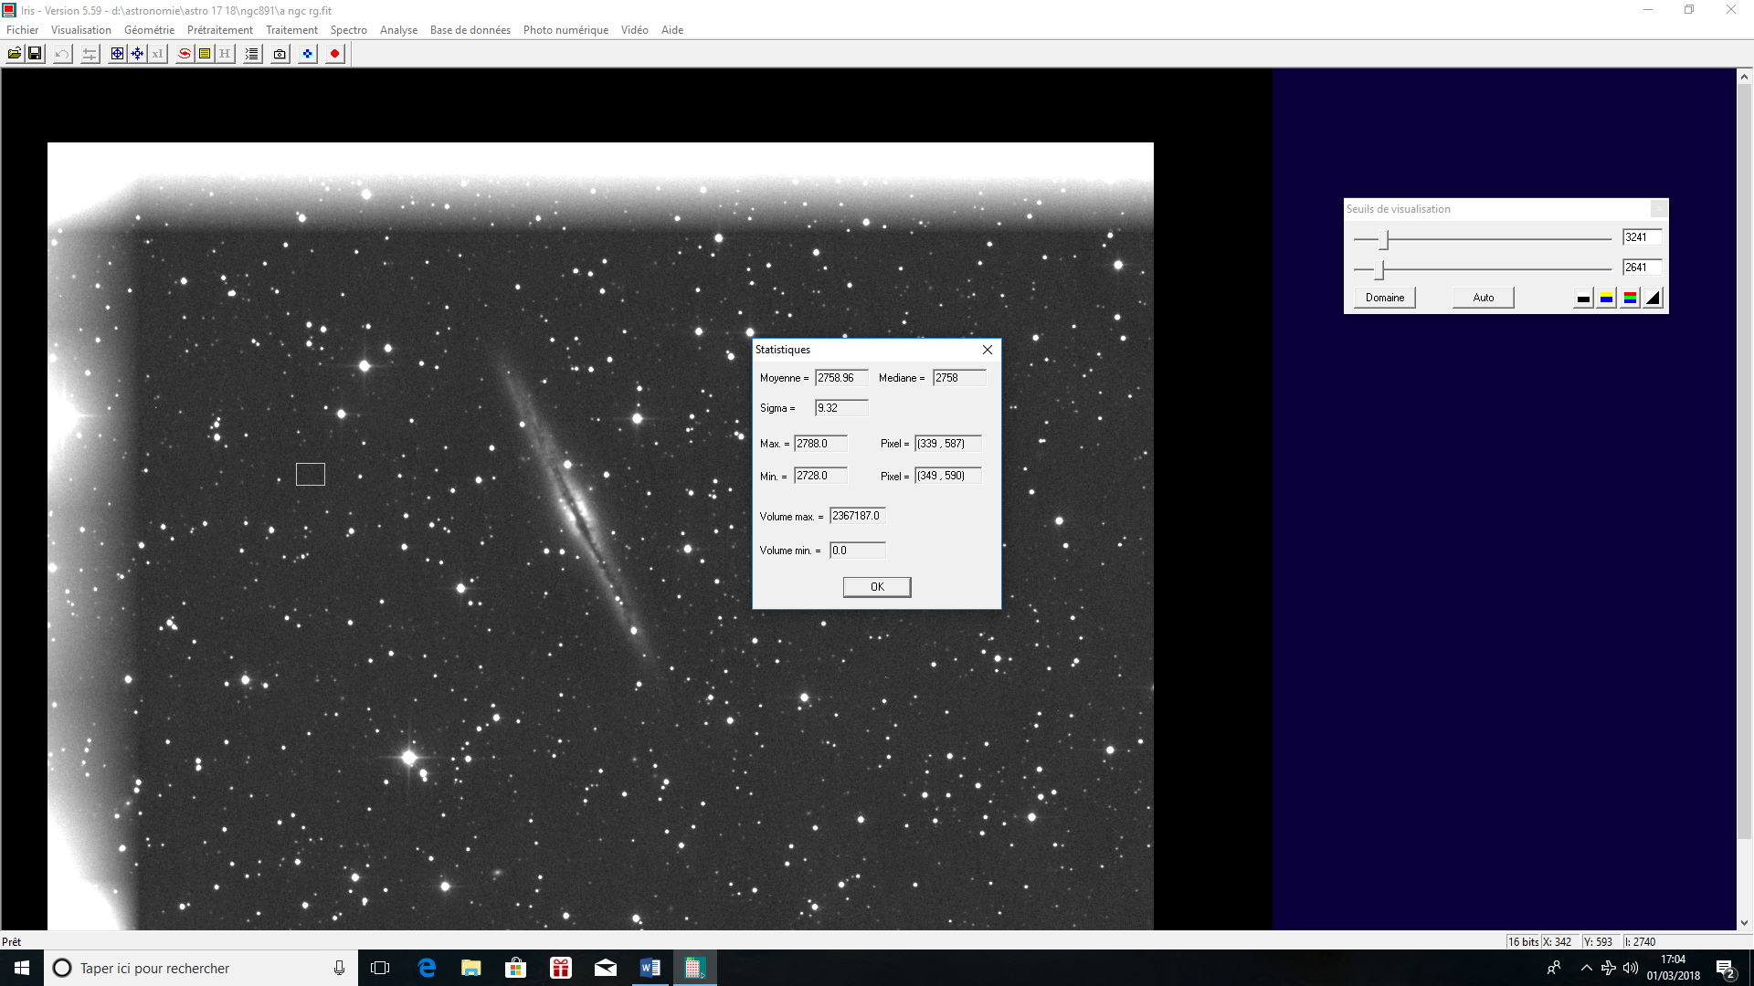
Exact : sigma fond de ciel =9
Ce qui est trop à mon goût
J’aurais eu un meilleur résultat avec plus de poses moins bruitées (100x70 s). Le « théorème » disant que le bruit d’une pose unitaire ne doit pas dépasser 5 x le bruit de lecture (ici bruit d’offset 15) est encore vérifié, mais il arrive qu’en cours de nuit la luminosité parasite baisse et donc j’ai persisté à 120s( Quant au fond de ciel il est resté à ………….2500……… vive le ciel noir )
Pour moi la bonne combinaison est, concernant le bruit : brute à 80 (chez moi 60s si le ciel est convenable), prétraitée- registrée à 60 avec un max de poses pour arriver à 5 soit 144 poses mini
C’est comme ça qu’on détecte un signal faible en ciel profond , à condition que la somme totale de tous les temps de poses soit conséquente
Je compare ça au signal laissé par une libellule se posant sur un étang calme et celui qu’elle laisserait sur une mer agitée si tenté qu’une libellule ait l’idée de se hasarder en mer
Mais j’ai été formaté à la pose longue quand en argentique je suivais une étoile guide , l’œil rivé à l’oculaire réticulé

+

C’est logique une libellule se posant sur un étang sans ride créera un signal plus visible que si elle se pose en mer par force 3 si tentée qu’elle soit d’aller s’y aventurer

Et l’avenir
La gestion du bruit de lecture est vraiment l’élément clef de la photo astro, il permet de régler le choix de la pose unitaire .L’avenir est donc aux capteurs à bas bruit. Il en sort plein en ce moment : le temps de pose unitaire baissant au point de rendre l’autoguidage de moins en moins vital. En plus ils ont des petits pixels favorables à une bonne définition d’image.La gestion et le tri des images rendent la « postproduction « un peu plus complexe
Reste qu’un bon capteur numérique se paie à la surface, et qu’à ce jour le refroidissement est encore un élément de confort (pour le prétraitement pas pour la gorge)
Si on parle surface de capteur le bon APN reste le meilleur rapport qualité prix pour accéder à la photo grand champ et…a la couleur

